高三生物第二次月考试卷
- 选择题（共60小题，每小题1分，共60分）
1、基因工程技术引起的生物变异属于（ ）
A．染色体变异 B．基因突变 C．基因重组 D． 不可遗传的变异
2.下列关于生物工程中常用的几种酶的叙述中，错误的是( )
A．一种限制酶只能识别一种特定的脱氧核苷酸序列，可用于提取目的基因
B．DNA连接酶能把目的基因与运载体黏性末端的碱基黏合，形成重组DNA
C．纤维素酶、果胶酶可分解细胞壁，能用于制备植物原生质体
D．胰蛋白酶能使动物组织分散成单个细胞，能用于动物细胞培养
3.基因工程是在DNA分子水平上进行设计施工的，在基因操作的基本步骤中，不进行碱基互补配对的步骤是（ ）
A．人工合成基因 B．制备重组DNA分子 C．导入受体细胞 D．目的基因的表达
4、下列有关基因工程技术的正确叙述是（ ）
A．重组DNA技术所用的工具酶是限制酶、连接酶和载体
B．所有的限制酶都只能识别同一种特定的核苷酸序列
C．选用细菌作为重组质粒的受体细胞是因为细菌繁殖快
D．只要目的基因进入了受体细胞就能成功实现表达
5.下列关于基因载体的叙述中，错误的是( )
A．与目的基因结合后，实质上就是一个重组DNA分子
B．对某种限制酶而言，最好只有一个切点，但还要有其他多种限制酶的切点
C．基因工程的载体有质粒、噬菌体和动植物病毒
D．具有某些标记基因，便于对其进行切割
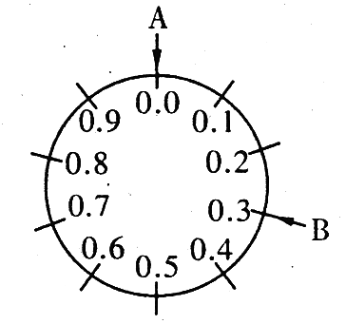
6．一环状DNA分子，设其长度为1。限制性核酸内切酶A在其上的切点位于0.0处；限制性内切酶B在其上的切点位于0.3处；限制性内切酶C的切点未知。但C单独切或与A或与B同时切的结果如下表，请确定C在该环状DNA分子的切点应位于图中的哪处（ ）
C单独切 | 长度为0.8和0.2的两个片段
C与A同时切 | 长度为2个0.2和1个0.6的片段
C与B同时切 | 长度为2个0.1和1个0.8的片段

A．0.2和0.4处 B．0.4和0.6处 C．0.5和0.7处 D．0.6和0.9处
7.近年来，东南亚地区频发禽流感疫情，尤其是H5N1亚型禽流感具有高致病性，科研人员现已获得相应的抗体，其中一多肽链片段为“－甲硫氨酸－脯氨酸－苏氨酸－甘氨酸－缬氨酸－”，相应密码子分别为：甲硫氨酸(AUG)、脯氨酸(CCU、CCC、CCA)、苏氨酸(ACU、ACC、ACA)、甘氨酸(GGU、GGA、GGG)、缬氨酸(GUU、GUC、GUA)。由该多肽链人工合成的相应DNA片段为右图所示：
根据以上材料，下列叙述正确的是 （ ）
A．该DNA片段可能取自禽流感病毒的质粒
B．在基因工程中，限制酶作用于①处，DNA连接酶作用于②处
C．该DNA片段转录的模板是β链
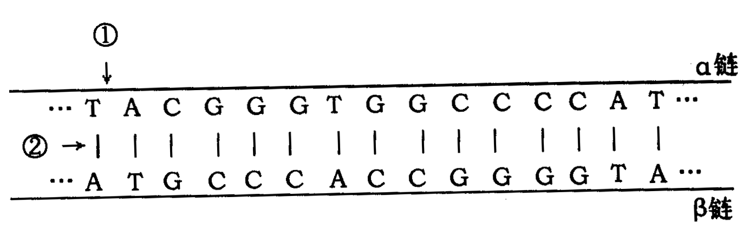
D．若该DNA片段最右侧碱基对T∥A被G∥C替换，则不会引起性状的改变
8.目前科学家把兔子的血红蛋白基因导入到大肠杆菌中，在大肠杆菌中合成了兔子的血红蛋白。下列所叙述的哪一项不是这一先进技术的理论依据 （ ）
A.所有生物共用一套密码子 B.基因能控制蛋白质的合成
C.兔子血红蛋白基因与大肠杆菌的DNA都是由4种脱氧核苷酸构成，都遵循碱基互补配对原则，都具有相同的空间结构 D.兔子与大肠杆菌有共同的原始祖先
9．下图是将人的生长激素基因导入细菌D细胞内，产生“工程菌”的示意图。所用的载体为质粒A。若已知细菌D细胞内不含质粒A，也不含质粒A上的基因，质粒A导入细菌后，其上的基因能得到表达。能表明目的基因已与运载体结合，并被导入受体细胞的结果是( )
A．在含氨苄青霉素的培养基和含四环素的培养基上均能生长繁殖的细胞
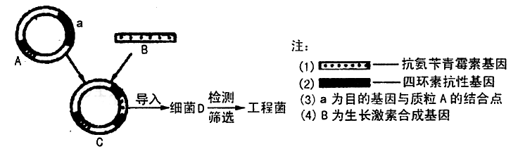
B．在含氨苄青霉素的培养基细菌和含四环素的培养基都不能生长繁殖的细菌
C．在含氨苄青霉素的培养基上能生长繁殖，但在含四环素的培育基不能生长繁殖的细菌
D．在含氨苄青霉素的培养基上不能生长繁殖，但在含四环素的培育基能生长繁殖的细菌
10．日本和美国的研究小组分别在2007年11月宣布：他们借助具有逆转录酶的病毒为运载体，把4种基因注入人的皮肤细胞。经过培养，这些皮肤细胞“改造”成了几乎可以和胚胎干细胞相媲美的干细胞。此过程不需要发生( )
A．细胞分裂 B．脱分化 C．基因重组 D．染色体数目变异
11、基因治疗是指（ ）
A．对有基因缺陷的细胞进行修复，从而使其恢复正常，达到治疗疾病的目的
B．把健康的外源基因导入到有基因缺陷的细胞中，达到治疗疾病的目的
C．运用人工诱变的方法，使有基因缺陷的细胞发生基因突变恢复正常
D．运用基因工程技术，把有缺陷的基因切除，达到治疗疾病的目的
12．在番茄地里发现一株异常番茄，具有较高的观赏价值，为了获得大量稳定遗传的幼苗，可采用下列哪种方法？（ ）
A．基因工程 B．杂交育种 C．植物组织培养 D．诱变育种
13．1958年，科学家应用植物组织培养技术，将二倍体胡萝卜韧皮部的一些细胞进行离体培养，最终发育成完整的新植株。关于这一科学事实，下列叙述中错误的是（ ）
①该实验证明了植物细胞具有全能性 ②此种生殖产生的后代有广泛的变异
③韧皮部细胞通过减数分裂增加数目 ④此种生殖产生的后代能保持亲本的性状
A．② B．②③ C．②④ D．③④
14．植物组织培养的过程可以归纳为：①②③④，对此叙述有错误的是
A．②→③的再分化过程中，细胞增殖的方式为有丝分裂
B．植物组织培养依据的原理是细胞的全能性
C．将①经脱分化培养成②时，就可获得胚状体 D．③→④过程指植物的生长阶段
15．下列不属于克隆的是（ ）
A．噬菌体侵染细菌并实现繁殖的过程 B．用胡萝卜韧皮部细胞培育出完整新植株
C．培育抗倒伏抗锈病的小麦新品种 D．生物学家将某肿瘤细胞在体外培养繁殖成一个细胞系
16．下列属于组织培养的是 （ ）
A．未受精的卵发育成个体 B．芽发育成枝条
C．根尖分生区发育成成熟区 D．花粉培养成单倍体植株
17．植物细胞表现出全能性的必要条件和增殖方式是 （ ）
A．脱离母体后，给予适宜的营养和外界条件；减数分裂
B．脱离母体后，给予适宜的营养和外界条件；有丝分裂
C．将成熟筛管的细胞核移植到去核的卵细胞内；减数分裂
D．导入其他植物细胞的基因；有丝分裂
18. 将植物的茎尖和叶片、茎段等，在无菌的条件下，培养在人工配制的培养基上，使它发育成完整的植株。这种技术不仅可以用来培育新品种，而且还可以快速繁殖植物，及防止植物病毒的危害。下列关于这种技术的叙述正确的是 ：( )
①这种技术利用了植物细胞的全能性②这种技术叫做组织培养，可以克隆生物体③这种技术属于细胞工程的应用领域之一④这种技术属于无性繁殖的方式
A.① B.①② C.①②③ D.①②③④
19、一杂合体植株（二倍体）的下列部分，经组织培养和秋水仙素处理后可获得纯合体的是
A．根 B．茎 C．叶 D．花粉
20、在离体的植物器官、组织或细胞脱分化形成愈伤组织的过程中，下列哪一项条件是不需要的（ ）
A．消毒灭菌 B．适宜的温度 C．充足的光照 D．适宜的养料和激素
21、玉米是一种重要的农作物，为了提高玉米的产量，科学家在玉米育种中和栽培中作了大量的研究。如图是关于玉米培养的过程，据图判断下列说法中错误的是（ ）
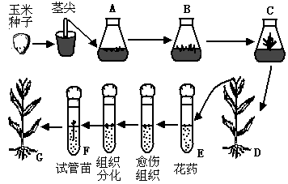
A．从繁殖原理上分析，A→D属于无性生殖
B．植株D和G中的染色体组数不同
C．E→G不能体现细胞的全能性
D．E→F过程中获得的植株一般没有直接的使用价值即应用于大田生产。
22．某组织培养实验室的愈伤组织被真菌严重污染，为查找污染原因设计了4个实验，实验条件除图示外共他均相同。下列各图表示实验结果，据图可得出的初步结论中错误是（ ）
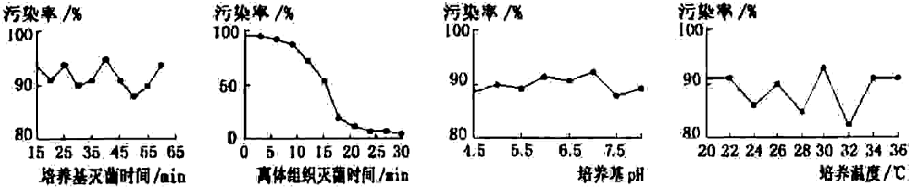
A．污染主要是培养基灭菌时间短造成的 B．污染主要来源于组织培养所用的离体组织
C．调节培养基pH不能解决污染问题 D．调节培养温度不能解决污染问题
23、一般来说，动物细胞体外培养需要满足以下条件 ( )
①无毒的环境 ②无菌的环境 ③合成培养基需加动物血清
④温度与动物体温相近 ⑤需要O₂，不需要CO₂ ⑥CO₂能调节培养液pH
A．①②③④⑤⑥ B．①②③④ C．①③④⑤⑥ D．①②③④⑥
24．动物克隆技术的基础是（ ）
A．动物细胞融合 B．胚胎移植 C．核移植 D．动物细胞培养
25、动物细胞培养的特点是（ ）
①细胞贴壁 ②有丝分裂 ③分散生长 ④接触抑制
⑤减数分裂 ⑥原代培养一般在同一个培养瓶内
A．①②④⑥ B．②③④⑤ C．①③④⑥ D．③④⑤⑥
26、为了使用于培养的动物组织细胞分散开以便配制成一定浓度的细胞悬浮液，选取来的动物组织应选用下列哪种物质处理（ ）
A．胃蛋白酶 B．胰蛋白酶 C．盐酸 D．胰脂肪酶
27、不同物种动物的精子与卵细胞一般不能自然受精，这与精子和卵细胞膜上的下列哪种物质密切相关（ ）
A．糖类 B．磷脂 C．糖蛋白 D．载体
28、关于试管动物技术的概念叙述，正确的是（ ）
A．通过人工操作使卵子和精子在体外条件下成熟和受精，并通过培养发育为早期胚胎后，再经过移植产生后代的技术
B．通过人工操作使卵子和精子在体内成熟，在体外受精，并通过培养发育为早期胚胎后，再经过移植产生后代的技术
C．通过人工操作使卵子和精子在体外条件下成熟和受精，并将受精卵移植产生后代的技术
D．通过人工操作使卵子和精子在体内成熟，在体外受精，并将受精卵移植产生后代的技术
29．胚胎干细胞是哺乳动物或人早期胚胎中的细胞，可以进一步分裂、分化成各种组织干细胞，再进一步分化成各种不同的组织。下列叙述错误的是（ ）
A．各种组织干细胞分化形成不同组织细胞是基因选择性表达的结果
B．胚胎干细胞有细胞周期，神经干细胞分化形成的神经细胞没有细胞周期
C．造血干细胞分化形成红细胞、白细胞的过程是不可逆的
D．肝脏干细胞分化成肝脏细胞的过程表现了细胞的全能性
30、在进行囊胚切割时，要注意将( )等分。
A. 透明带 B. 滋养层 C. 内细胞团 D. 囊胚腔
31、下列关于试管婴儿的说法，不正确的是（ ）
A．是体外受精，胚胎移植的产物 B．是一个有性生殖过程
C．精子和卵细胞在体外结合成受精卵 D．体细胞核与卵细胞质融合成受精卵
32、下列关于动物胚胎移植的叙述中，错误的是（ ）
A．超数排卵技术要使用一定的激素 B．受孕母畜体内的受精卵或胚胎均能移植
C．受体母畜必须处于与供体母畜同步发情的状态
D．试管婴儿只是受精及早期卵裂过程在试管中进行
33．下列有关细胞工程的叙述中正确的一项是（ ）
A．用胚胎干细胞核移植获得的后代遗传物质只来自一个亲本
B．动物难以克隆成功的根本原因是基因表达的调控使得细胞中合成了专一的蛋白质（即基因表达不完全）
C．试管牛的培育过程属于克隆过程
D．动物细胞培养与植物组织培养所用的培养基成分一样，培养条件也一样
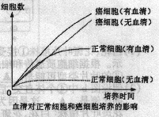
34．动物细胞体外培养时，通常要在培养基中补充一定浓度的某些物质。右图是血清对正常细胞和癌细胞培养影响的实验结果。从该图提供的信息可以获得的正确结论有（ ）
①正常细胞与癌细胞的增殖速率相同
②有无血清对正常细胞培养的影响不同
③培养基中补充血清有助于正常细胞的培养
④培养基中是否补充血清对癌细胞的培养影响不大
A．①②③ B．②③④ C．①②④ D．①③④
35．关于胚胎发育的正确叙述是( )
A．胚胎发育早期随细胞不断分裂体积增大 B．在桑椹胚阶段，胚胎内部出现空腔
C．原肠胚阶段出现胚层分化 D．原肠胚阶段的每一细胞属于全能细胞
36．科学家利用生物技术将人的生长激素基因导入小鼠受精卵的细胞核中，经培育获得一种转基因小鼠，其膀胱上皮细胞可以合成人的生长激素并分泌到尿液中，在医学研究及相关疾病治疗方面都具有重要意义。下列有关叙述错误的是 （ ）

A．选择受精卵作为外源基因的受体细胞是因为这种细胞具有全能性
B．采用DNA分子杂交技术可检测外源基因在小鼠细胞内是否成功表达
C．人的生长激素基因能在小鼠细胞表达，说明遗传密码在不同种生物中可以通用
D．将转基因小鼠体细胞进行核移植（克隆），可以获得多个具有外源基因的后代
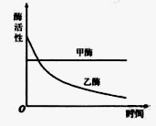
37．甲、乙两种酶用同一种蛋白酶处理，酶活性与处理时间的关系如下图所示。下列分析错误的是 （ ）
A．甲酶能够抗该种蛋白酶降解
B．甲酶是不可能具有催化功能的RNA
C．乙酶的化学本质为蛋白质
D．乙酶活性的改变是因为其分子结构的改变
38．下列有关细胞结构和功能的叙述，错误的是 （ ）
A．氨基酸、葡萄糖和核苷酸分子均可通过核膜
B．叶绿体基质中含有核酸和参与光合作用的酶
C．水分子和钾离子以自由扩散方式进出轮藻细胞
D．精细胞变为精子后，尾部的线粒体与其运动有关
39．将人的红细胞放入4℃蒸馏水中，一段时间后红细胞破裂，主要原因是 （ ）
A．红细胞具有水溶性 B．红细胞的液泡体积增大
C．蒸馏水大量进入红细胞 D．低温时红细胞膜流动性增大
40、研究发现，砷( As)可以富集在植物体内，转化为毒性很强的金属有机物，影响水稻的株高、根长和干重；加P（与As原子结构相似）处理后水稻茎叶和根中P含量增加、As含量相对减少，水稻生长加快，干重增加。对此现象不合理的解释是 （ ）
A．As在水稻细胞内富集，由细胞膜的结构特点决定
B．As进入水稻细胞，导致有关酶失去活性，影响细胞代谢
C．P影响As的吸收，与细胞膜上的载体种类和数量有关
D．P是构成磷脂、核酸和ATP的重要元素，能促进水稻生长发育
41、下列物质合成时，需要模板的是 （ ）
A．磷脂和蛋白质 B．DNA和酶 C．性激素和胰岛素 D．神经递质和受体
42、下列有关生物膜结构和功能的描述，不正确的是 （ ）
A.植物原生质体的融合依赖于细胞膜的流动性
B.合成固醇类激素的分泌细胞的内质网一般不发达
C.分泌蛋白的修饰加工由内质网和高尔基体共同完成
D.生物膜之间可通过具膜小泡的转移实现膜成分的更新
43.关于动物细胞膜的叙述，错误的是 （ ）
A.细胞膜含有糖脂和糖蛋白 B.细胞融合与细胞膜的流动性有关
C.ATP为CO₂分子通过细胞膜提供能量 D.细胞膜上的大多数蛋白质是可以运动的
44. 关于哺乳动物红细胞和血红蛋白的叙述，错误的是 （ ）
A.机体缺铁时，血红蛋白的合成量会减少 B.成熟红细胞中没有血红蛋白mRNA的合成
C.血浆中的氧和Na⁺通过主动运输进入红细胞 D.血红蛋白基因突变可导致镰刀型细胞贫血症
45．科学家从我国腾冲热泉中分离得到一株硫化叶菌，下列关于该菌的表述错误的是 （ ）
A．青霉素不能抑制其细胞壁的合成 B．为高温酶的潜在来源
C．对其研究有助于了解生命的起源和进化 D．无拟核结构
46、如图所示细胞膜的亚显微结构，其中a和b为物质的两种运
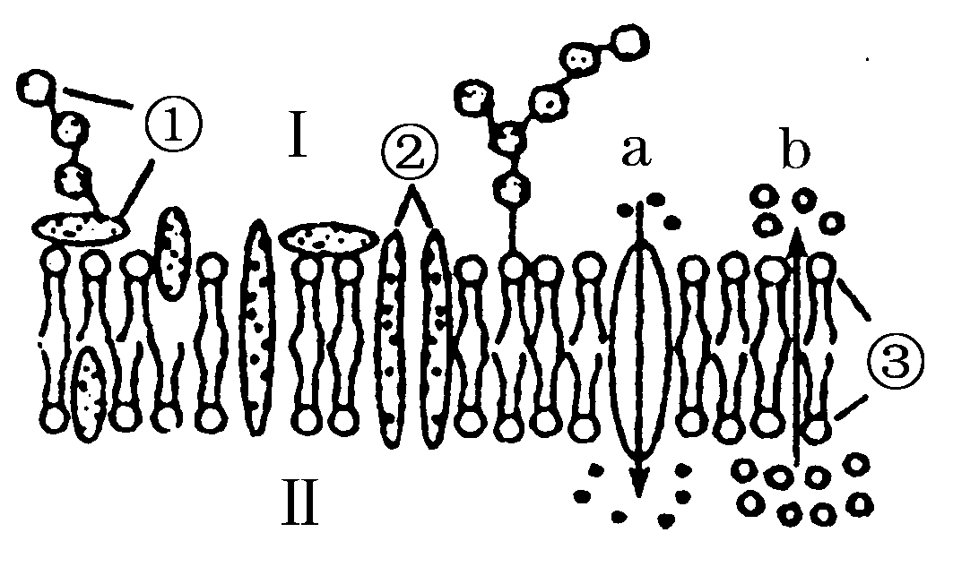
输方式，下列对细胞膜结构和功能的叙述错误的是
A.若图示为肝细胞膜，则尿素的运输方向是Ⅱ→Ⅰ
B.不同物种的细胞中①、②和③的种类均不同
C.适当提高温度将加快②和③的流动速度
D.图中b过程属于被动转运，a过程需要载体蛋白
47、关于人体细胞结构和功能的叙述，正确的是 （ ）
A．在细胞核内RNA能够传递和表达遗传信息
B．核糖体是蛋白质合成和加工的主要场所
C．线粒体内膜蛋白质和脂质的比值大于外膜 D．高尔基体与有丝分裂过程中纺锤体形成有关
48、下列关于人体细胞代谢场所的叙述，正确的是 （ ）
A.乳酸产生的场所是线粒体 B.雌性激素合成的场所是核糖体
C.血红蛋白合成的场所是高尔基体 D.胰岛素基因转录的场所是细胞核
49、将紫色洋葱在完全营养液中浸泡一段时间，撕取外表皮，先用浓度为0.3g.mL的蔗糖溶液处理，细胞发生质壁分离后，立即将外表皮放入蒸馏水中，直到细胞中的水分不再增加。在该实验中，蔗糖溶液处理前外表皮细胞液的浓度为甲，细胞中的水分不再增加时外表皮细胞液的浓度为乙，则甲、乙的关系，以及实验过程中水分进出细胞的方式为 （ ）
A．甲<乙，被动运输 B．甲>乙，被动运输 C．甲>乙，主动运输 D．甲=乙，主动运输
50、下图某种植物幼苗（大小、长势相同）均分为甲、乙两组后，在两种不同浓度的KNO₃溶液中培养时鲜重的变化情况（其它条件相同且不变）.下列有关叙述，错误的是 （ ）
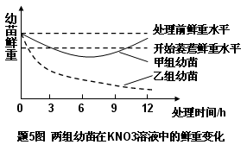
A．3h时，两组幼苗均已出现萎蔫现象，直接原因是蒸腾作用和根细胞失水
B．6h时，甲组幼苗因根系开始吸收K⁺、NO—₃，吸水能力增强，使鲜重逐渐提高
C．12h后，若继续培养，甲组幼苗的鲜重可能超过处理前，乙组幼苗将死亡
D．实验表明，乙组KNO₃溶液浓度大于甲组
51. 关于酶的叙述，正确的是 （ ）
A.酶提供了反应过程所必需的活化能 B.酶活性的变化与酶所处的环境的改变无关
C.酶结构的改变可导致其活性部分或全部丧失
D.酶分子在催化反应完成后立即被降解成氨基酸
52、下列有关酶的叙述正确的是 （ ）
- 酶的基本组成单位是氨基酸和脱氧核糖核苷酸
- 酶通过为反应物供能和降低活化能来提高化学反应速率
- 在动物细胞培养中，胰蛋白酶可将组织分散成单个细胞
- DNA连接酶可连接DNA双链的氢键，使双链延伸
53、正常人体内的激素、酶和神经递质均有特定的生物活性，这三类物质都是 （ ）
A.在细胞内发挥作用 B.由活细胞产生的蛋白质
C.在特定分子结合后起作用 D.在发挥作用后还能保持活性
54、下列关于影响酶活性的因素表示正确的是 （ ）
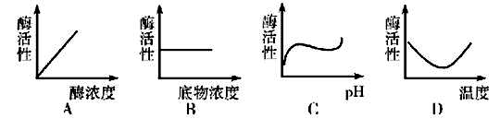
55、一次性过量饮水会造成人体细胞肿胀，功能受损。可用静脉滴注高浓度盐水（1.8%NaCl溶液）对患者进行治疗。其原理是 （ ）
A. 升高细胞外液的离子浓度 B. 促进抗利尿溶液的分泌
C. 降低细胞内液的离子浓度 D. 减少细胞外液液体总量
56、下列关于人在剧烈运动时生理变化过程的描述，正确的是 （ ）
A.大量失钠，对细胞外液渗透压的影响大于细胞内液
B.大量乳酸进入血液，血浆由弱碱性为弱酸性
C.胰高血糖素分泌量上升，促进肝糖元和肌糖元分解
D.血液中O₂含量下降，刺激了呼吸中枢促进呼吸运动
57、下列关于人体内环境的叙述，错误的是 （ ）
A．抗原与抗体的特异性结合发生在内环境中 B．内环境成分中含有CO₂、尿素、神经递质等
C．组织液渗回血浆和渗入淋巴的量相差较大 D．血浆的成分稳定时，机体达到稳态
58、下列关丁ATP、ADP的说法中不正确的是 （ ）
A．ATP是生命活动的直接能源物质
B．叶绿体中ADP由叶绿体基质向类囊体膜运动，ATP则是向相反方向运动
C．动物有氧呼吸过程中产生大量ATP的阶段需要氧气参与
D．ATP的A代表腺嘌呤，T代表三个，P代表磷酸基团
59、下列生理过程中，ADP含量会增加的是（ ）
A．胃蛋白酶的分泌 B．丙酮酸形成乳酸 C．叶绿素吸收光能 D．质壁分离与复原
60、以下关于ATP的叙述中，正确的是 （ ）
A．组成ATP的元素有C、H、O、N、P、S
B．人体内成熟的红细胞中没有线粒体，因而不能产生ATP
C．原核细胞中ATP只能依靠无氧呼吸产 D．细胞中ATP与ADP总处于动态平衡中
二、非选择题（共40分）
61、（10分）科学家将人的生长激素基因与大肠杆菌的DNA分子进行重组，并成功地在大肠杆菌中得以表达。但在进行基因工程的操作过程中，需使用特定的限制性核酸内切酶切割目的基因和质粒，便于重组和筛选。已知限制性核酸内切酶I的识别序列和切点是—G↓GATCC— ，限制性核酸内切酶II的识别序列和切点是—↓GATC—，据图回答：

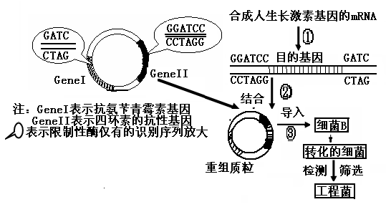

(1)过程①表示的是采取 的方法来获取目的基因。
(2)根据图示分析，在构建重组质粒过程中，应用限制性核酸内切酶 （Ⅰ或II）切割质粒，用限制性核酸内切酶 （Ⅰ或II）切割目的基因。用限制性核酸内切酶切割目的基因和运载体后形成的黏性末端通过 原则进行连接。
(3)人的基因之所以能与大肠杆菌的质粒进行重组，原因是 。
(4)将重组质粒导入细菌B之前，要将细菌B放入一定浓度的 溶液中处理，目的是 。
（5）要筛选出含目的基因的受体细胞应将大肠杆菌培养在含 的培养基上
(6)人体的生长激素基因能在细菌体内成功表达是因为 。
写出目的基因导入细菌中表达的过程 。
62、（10分）美国科学家将分离得到的成熟的胡萝卜根的韧皮部细胞进行培养，由单个细胞发育成了完整的新植株（过程图解如下）。回答与之有关的问题：

（1）科学家所用的这种生物技术叫做 。依据的理论基础是植物细胞具有 性。B过程称为_____________，愈伤组织细胞的特点___________。
（2）在培养过程中要配制含有 的培养基。
（3）通过B过程产生的愈伤组织的细胞与根的韧皮部细胞在染色体的数目上是否相同？ ；染色体上所含的遗传物质是否相同？ ；细胞的形态结构是否相同？ ；若将愈伤组织通过液体悬浮培养，分散成的单细胞特点是 。
（4）培养成的试管幼苗是绿色的，是这说明根的韧皮部细胞 。
63、（10分）长期以来优良种畜的繁殖速度始终是限制畜牧养殖业发展的瓶颈，近年来发展起来的细胞工程技术和胚胎工程技术为优良种畜的快速繁殖带来了无限生机。下面是科学家快速繁殖良种奶牛的两种方法，请据图回答：
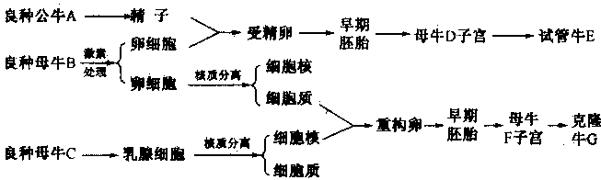
（1）在试管牛E和克隆牛G的培育过程中都必须用到的两项生物技术是
和 。
（2）克隆牛G的性别是 ，试管牛E的性别是 。
（3）培育试管牛E时需对母牛B和母牛D注射 激素，其目的是 ，以便将胚胎移至母牛D的子宫内。
（4）胚胎分割也是快速繁殖良种畜的方法，分割时应最好选择发育到 时期的胚胎进行操作。在对胚胎进行分割时，应注意 。其次受体母牛必须和供体牛属于同一 。移植后的胚胎能在受体子宫中存活的生理基础是受体子宫对外来胚胎 。
64、（10分）回答下列关于酶的几个问题：
（1）酶是活细胞产生的具有催化作用的有机物，其合成的场所是__________，原料是
________________________________________________。
（2）温度过高或0℃左右的低温都影响酶的活性，其影响的本质不同。请说明
___________________________________________________________________________。
酶促反应速率可用______________________________________________________来表示
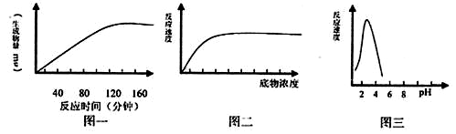

（3）图一表示人体某种酶作用于一定量的适宜物质（底物），温度、pH保持在最适值，生成物量与反应时间的关系。在140分钟后，曲线变成水平，这是因为 。若其他条件不变，将该酶的浓度增加一倍，请画出生成物量变化的曲线(包括原图一起画出)。
（4）图二表示该酶促反应速度与底物浓度的关系。若酶量增加一倍，曲线应如何变化？
(包括原图一起画出)
（5）图三可以表示人体 在37℃条件下酶促反应速度与pH的关系。
A．唾液淀粉酶 B．胃蛋白酶 C．胰脂肪酶 D．呼吸氧化酶

参考答案：
一选择题（60分）
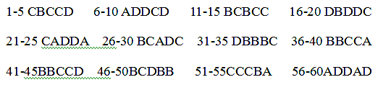
二、非选择题（40分）
61、（10分）(1)反转录(人工合成) (2)Ⅰ Ⅱ 碱基互补配对 (3)人的基因与大肠杆菌DNA分子的双螺旋结构相同 (4) CaCL₂ 增大细胞壁的通透性，使含有目的基因的重组质粒容易进入受体细胞 （5）氨苄青霉素 (6)共用一套(遗传)密码子
翻译
转录
生长激素基因 mRNA 生长激素

62、（10分）（1）植物组织培养 全能 脱分化 未分化的薄壁细胞 （2）适当营养物质和植物生长调节剂 （3）相同 相同 不相同 细胞质丰富、液泡小而细胞核大 （4）含有与叶绿体（素）形成相关的基因
63、（10分）（1）动物细胞培养 胚胎移植 （2）雌性 雌性或雄性
（3）促性腺激素 使母牛B和母牛D同期发情 （4）囊胚 要将内细胞团均等分割，以免影响胚胎的恢复和进一步发育 物种 不发生排斥反应
64、（10分）（1）核糖体和细胞核 氨基酸或核糖核苷酸 （2） 高温破坏了酶的空间结构，使酶变性失活。低温抑制酶的活性 单位时间内底物的消耗量或产物的生成量
（3）底物消耗完了 图略（2分）（4）图略（2分）（5）B

